

**LLWYBR CERFLUNIAU MERFFORDD**

**C1 –** **Gwenynen Durio’r Eiddew.** Mae'r cerflun yma o'r wenynen durio yn ei dangos yn dod allan o'i nyth. Ond pryd dydi gwenynen ddim yn wenynen?

(cliw: edrychwch ar yr arwydd wrth y wenynen durio am eich ateb!)

Ateb …………………………………………………………

**C2 –** **Gwenynen feirch dingoch.** Mae gwenyn meirch tingoch yn hoffi nythu mewn pren marw. Beth allwch chi ei wneud gartref i annog ymweliadau gan y pryfed lliwgar yma?

(cliw: edrychwch ar yr arwydd wrth y wenynen feirch!)

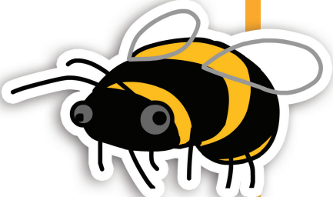Ateb …………………………………………………………

**C3 –** **Gwenynen feirch dingoch.** Pa aderyn allech chi ddod o hyd iddo yn bwydo ar lindys mewn pren marw?

Ateb …………………………………………………………

**C4 –** **Britheg Arian.** Beth ydi gwir liw y glöyn byw yma sydd ddim wir yn ariannaidd?

Ateb …………………………………………………………

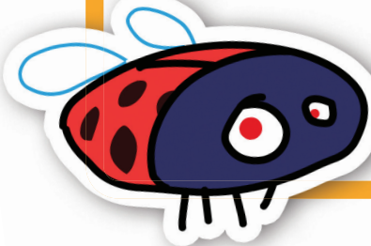**C5 – Chwilen Deigr Werdd.** Mae pryfed, fel y chwilen deigr werdd yma, wrth eu bodd yn torheulo ar lethrau heulog. Ond llethrau sy'n wynebu i ba gyfeiriad ydi’r rhai mwyaf deniadol i bryfed: Gogledd, De, Dwyrain neu Orllewin?

(cliw: dyma'r cyfeiriad sy'n cael y mwyaf o’r haul drwy'r dydd!).

Ateb …………………………………………………………

**Atebion**

**C1 –** Pan mae’n Degeirian y Wenynen

**C2 –** Gwneud pentwr o bren mewn ardal yn eich gardd

**C3 –** Cnocell y Coed (cnocell fraith fwyaf)

**C4 –** Oren

**C5 -** De